**Thực Hành Lập Trình C**

// Lê văn triệu – b1606947

**Bài 0: hello.c**

* đánh lệnh ls để xem nội dung trong thư muc bai0

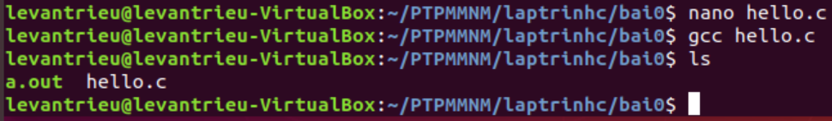

* chạy chương trinh a.out bằng lệnh $./a.out



* Sử dụng tiện ích tùy chọn -o để dịch chương trình hello.c thành chương trình thực thi có tên hello bằng lệnh $gcc -o hello hello.c



* Thực thi chương trinh hello bằng lệnh $./hello



**Bài 1: Viết hàm int cong(int a, int b) trả về kết quả là phép toán cộng 2 số a và b**

* đánh lệnh $gcc -o cong cong.c để biên dịch và gặp lõi vì không có hàm main()

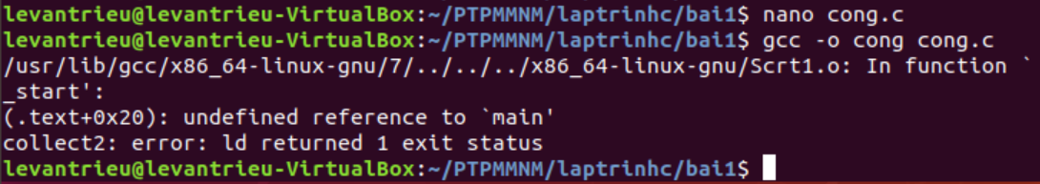

* đùng tùy chọn -c để dịch tập tin cong.c thành mã đối tượng bằng lệnh $ggc -c cong.c



**Bài 2: Viết chương trình cong2so.c có hàm main() gọi hàm int cong( int a, int b) đã được tạo ra từ bài 1**

* nội dung tập tin cong2so.c

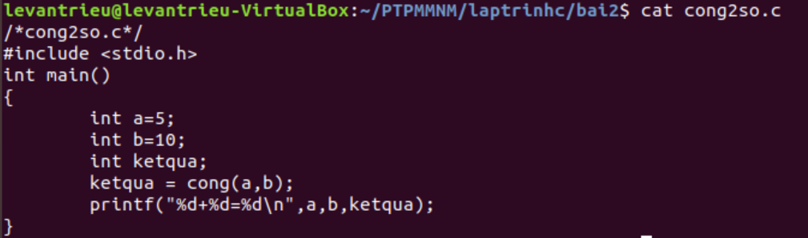

* đánh lệnh $ gcc -o cong2so cong2so.c ( thấy lõi như trong bài thực hành)

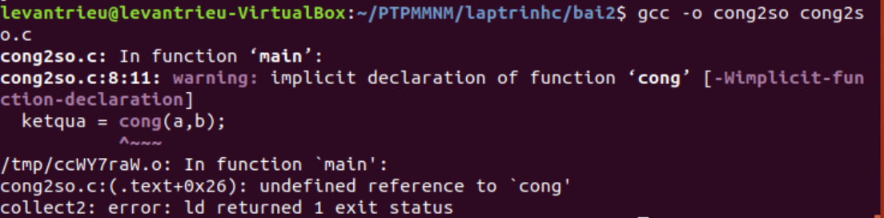

* đánh lệnh $gcc -c cong2so.c

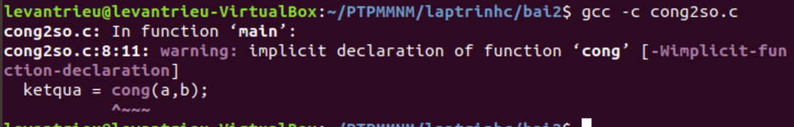

* đánh lệnh $ls để xem có tập tin cong2so.o không



**Bài 3: Tạo tin thực thi từ các tập tin nguồn .c**

* coppy tập tin cong.c từ thư mục bai1 và cong2so.c từ thư mục bai2 vào thư muc bai3

và dung lệnh $ls để xem thư muc bai3 có chưa 2 tập tin yêu cầu chưa.



* dùng lệnh $ gcc -o cong2so cong2so.c cong.c và dùng lệnh $ls đê xem có tập tin cong2so có tạo ra.



* Đánh lệnh $./cong2so để thực thi chương trình cong2so



**Bài 4: Tạo tập tin thực thi từ các tập tin nguồn .c và tập tin mã đối tượng**

* Coppy 2 tập tin cong.o từ thư mục bai1 và cong2so.c thừ thư mực bai2. Đánh lệnh $ls để xem có đủ nội dung yêu cầu của đề bài.



* Dùng lệnh $ gcc -o cong2so cong2so.c cong.o và lệnh $ls để xem có tập tin cong2so đã tạo ra



* Dùng lệnh $./cong2so để thực thi chương trình



**Bài 5: Tạo tập tin thư viện hàm**

* Tạo thư mục bai5, tạo 4 tập tin với nội dung như slide 15 trong lý thuyết lập trình C



* Dung lệnh $gcc -c *.c để biên dịch các các tập tin .c ra mã đối tượng



* Dung lệnh $ar crv libmylib.a hello.o bonjour.o để tạo tập tin hàm thư viện có tên là libmylib.a



* Dung lệnh $ gcc -o helloworld helloworld.o libmylib.a để tạo tập tin helloworld từ tập tin helloworld.o và libmylib.a

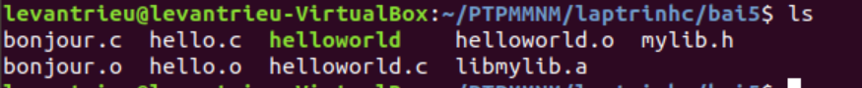

* Dùng lệnh $ gcc -o helloworld2 helloworld.o -L. -lmylib



* Thực thi chương trình bằng lệnh $./helloworld và $./helloworld2

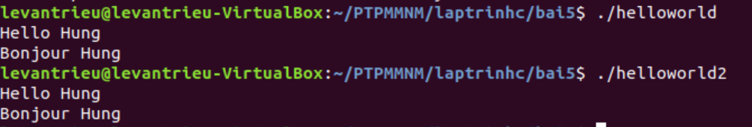

**Bài 6: Tạo tập tin makefile**

* Tạo tập tin makefile với nội dung như yêu cầu:

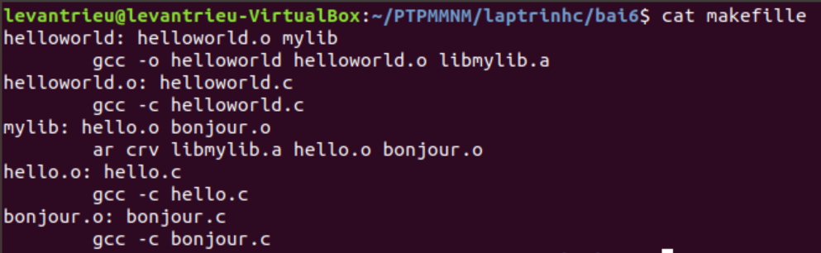



* Dung lệnh $ make để tạo tập tin helloworld

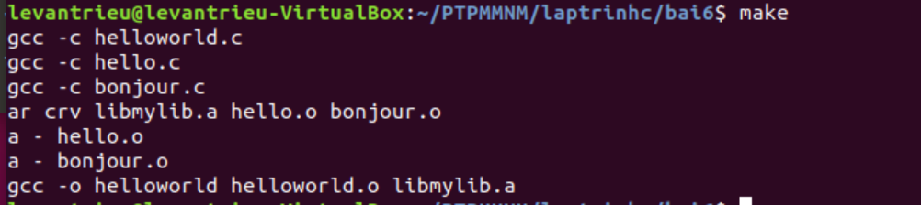

* Thực thi chương trinh bằng lệnh $./helloworld

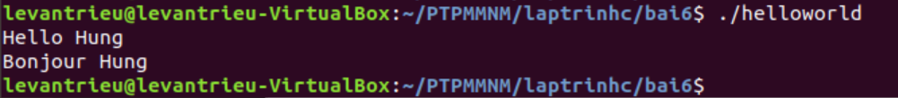

**Bài 7: Thêm 1 hàm vào thư viện**

* Coppy các tập tin .c, .h và makefile từ thư mục bai6 vào thư mục bai7



* Tạo tập tin chao.c với nội dung như yêu cầu.

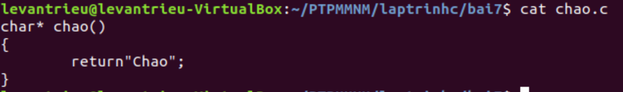

* Thay thế các nội dung theo yêu cầu để bài

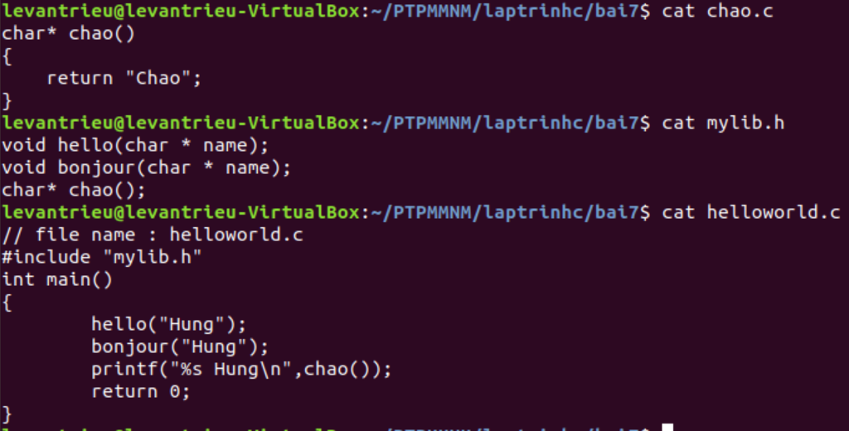

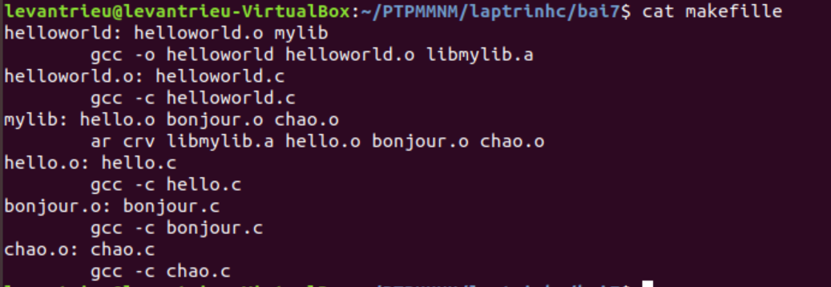

* Dùng lệnh $ make



* Thực thi chương trình bằng lệnh $ ./hellowold

